**Портфолио Елены Богачевой**

* 1. Mindmap пример
  2. Чек-лист пример
  3. Тест-кейс пример
  4. Вариант использования пример
  5. Баг репорт пример
  6. Улучшение пример

1. Интеллектуальная карта для интернет-магазина [Wildberries](https://www.wildberries.ru/) (выполнена c помощью XMind)

**Wildberries** - интернет-магазин, на котором можно выбрать и купить товары широкого спектра категорий, оформить заказ с доставкой в удобный пункт выдачи или курьером. Магазин международный, работает в России, Франции, Италии, Испании, США, Белоруссии, Турции, Узбекистане, Казахстане, Киргизии, Армении, Польше, Словакии, Германии, Израиле и Молдавии.

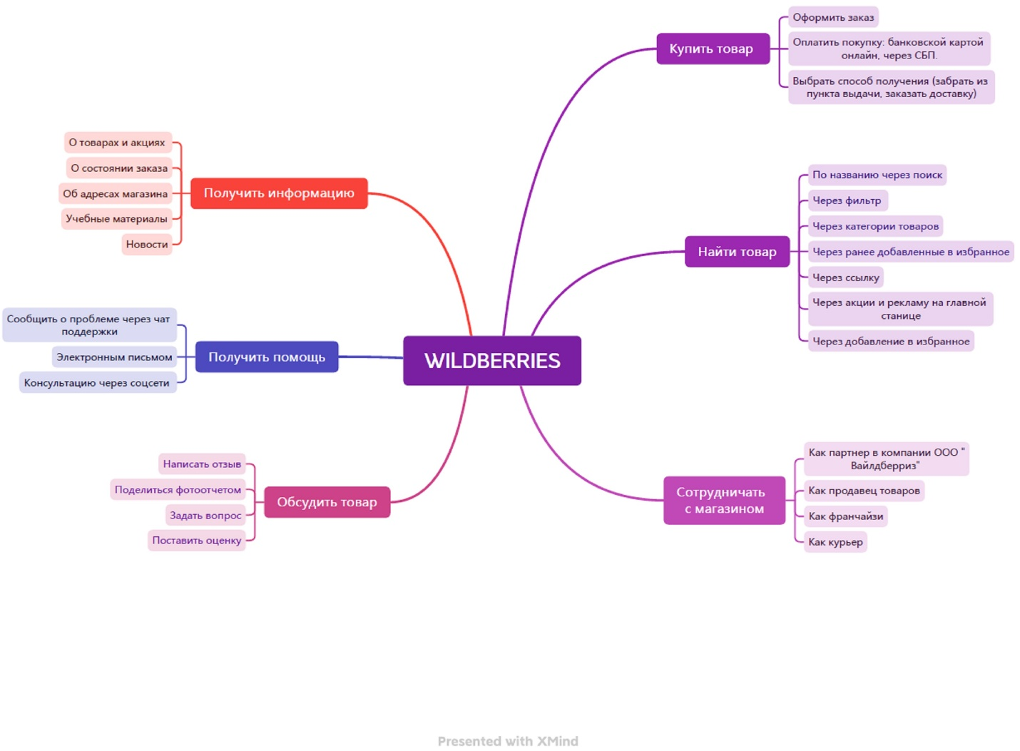

1. Чек-лист

|  |  |  |  |
| --- | --- | --- | --- |
| **Поиск по полям** | | | |
| **№пп** | **Приоритет** | **Проверка** | **Результат** |
| 1 | Высокий | Найти товар по названию (ввести название товара "пылесос") | Поиск выполнен, выдан список пылесосов разных моделей и типов |
| 2 | Высокий | Найти товар по категории (ввести в поисковой строке "Бытовая техника") | Поиск выполнен, в результатах которого содержатся различные товары из категории "Бытовая техника". Других товаров, не относящихся к данной категории, нет. |
| 3 | Высокий | Найти товар по подкатегории (ввести в поисковой строке "Детский транспорт") | Поиск выполнен, в результатах которого содержатся товары только из подкатегории "Детский транспорт". Других товаров, не относящихся к данной категории, нет. |
| 4 | Высокий | Найти товар по названию бренда (ввести название товара и бренд "пылесос xiaomi") | Поиск выполнен, выданы товары, пылесосы и только этого бренда |
| 5 | Высокий | Найти товар с указанием цвета (ввести "пылесос желтый") | Поиск выполнен, выдан список пылесосов разных видов и типов с желтым или частично желтым корпусом и элементами |
| 6 | Высокий | Найти товар по типу конструкции (ввести "робот-пылесос") | Поиск выполнен, выдан список пылесосов данного типа, круглые беспроводные роботы - пылесосы |
| 7 | Высокий | Найти товар по виду корпуса (ввести "вертикальный пылесос") | Поиск выполнен, выдан список пылесосов с вертикальным устройством корпуса |
| 8 | Высокий | Найти товар по типу управления (ввести "пылесос беспроводной") | Поиск выполнен, выдан список пылесосов с зарядкой от аккумулятора, беспроводные |
| 9 | Высокий | Найти товар определенной мощности (ввести "пылесос 1,50 кВт") | Поиск выполнен, выдан список пылесосов с указанной мощностью в характеристиках |
| 10 | Высокий | Найти товар по целевому назначению (ввести "автомобильный пылесос") | Поиск выполнен, выдан список пылесосов данного типа, компактные автомобильные пылесосы |
| 11 | Высокий | Найти товар по артикулу (ввести артикул целиком "38438328")  Произвольная граница | Поиск выполнен, выдан товар, по артикулу которого производится поиск (пылесос Xiaomi) |
| 12 | Средний | Найти товар по артикулу (ввести цифры артикула на одну цифру больше "384383288")  Произвольная граница+1, пограничное значение | Поиск не выполнен, система выдала ответ "По вашему запросу ничего не найдено" |
| 13 | Средний | Найти товар по артикулу (ввести цифры артикула на одну цифру меньше "3843832")  произвольная граница-1, пограничное значение | Поиск выполнен, выдан товар по этому артикулу (платье бренда EMKA) |
| **Способ подтверждения ввода данных в поле поиска** | | | |
| 14 | Средний | Произвести поиск товара, подтвердив ввод нажатием на лупу (ввести название товара, нажать на лупу) | Система успешно откликается на это действие и выдает товары по введенному наименованию в поле поиска |
| 15 | Средний | Произвести поиск товара, подтвердив ввод нажатием на клавишу ENTER (ввести название товара, нажать на ENTER) | Система успешно откликается на это действие и выдает товары по введенному наименованию в поле поиска |
| **Релевантность выдачи по запросу** | | | |
| 16 | Высокий | Найти товар по возрастной характеристике (ввести "взрослый") | Поиск выполнен, система релевантно выдает товары для взрослых в начале списка с размытым изображением товаров и знаком 18+ |
| 17 | Высокий | Найти товар по гендерному запросу (ввести "женский ") | Поиск выполнен, система релевантно выдает в первую очередь одежду и и предметы женского гардероба |
| 18 | Высокий | Найти товар по характеристикам состава товара (ввести "кожаный") | Поиск выполнен, система релевантно выдает в первую очередь товары с визуально похожими характеристиками в начале списка |
| 19 | Высокий | Найти товар по названию из двух слов (ввести "рюкзак желтый") | Поиск выполнен, система выдает рюкзаки частично или полностью желтого цвета. |
| **Поиск по фото** | | | |
| **Формат изображения** | | | |
| 20 | Высокий | Загрузить изображение валидного размера в формате jpg | Фото загружено и отображается в строке, в результатах поиска товары, схожие с подгруженным изображением |
| 21 | Высокий | Загрузить изображение валидного размера в формате jpeg | Фото загружено и отображается в строке, в результатах поиска товары, схожие с подгруженным изображением |
| 22 | Высокий | Загрузить изображение валидного размера в формате png | Фото загружено и отображается в строке, в результатах поиска товары, схожие с подгруженным изображением |
| 23 | Высокий | Загрузить изображение валидного размера в формате bmp | Фото загружено и отображается в строке, в результатах поиска товары, схожие с подгруженным изображением |
| 24 | Высокий | Загрузить изображение валидного размера в формате gif | Фото загружено и отображается в строке, в результатах поиска товары, схожие с подгруженным изображением |
| 25 | Высокий | Проверить регистронезависимость расширения формата (загрузить изображение валидного размера в формате JPG) | Система выдает ответ: "Ошибка загрузки фото!" несмотря на валидность размера и веса, указанных во всплывающей подсказке поля поиска |
| 26 | Высокий | Проверить регистронезависимость расширения формата (загрузить изображение валидного размера в формате JPEG) | Система выдает ответ: "Ошибка загрузки фото!" несмотря на валидность размера и веса, указанных во всплывающей подсказке поля поиска |
| 27 | Высокий | Проверить регистронезависимость расширения формата (загрузить изображение валидного размера в формате PNG) | Система выдает ответ: "Ошибка загрузки фото!" несмотря на валидность размера и веса, указанных во всплывающей подсказке поля поиска |
| 28 | Высокий | Проверить регистронезависимость расширения формата (загрузить изображение валидного размера в формате BMP) | Система выдает ответ: "Ошибка загрузки фото!" несмотря на валидность размера и веса, указанных во всплывающей подсказке поля поиска |
| 29 | Высокий | Проверить регистронезависимость расширения формата (загрузить изображение валидного размера в формате GIF) | Система выдает ответ: "Ошибка загрузки фото!" несмотря на валидность размера и веса, указанных во всплывающей подсказке поля поиска |
| 30 | Низкий | Загрузить изображение валидного размера в формате pdf | Поиск не отображает подгруженный файл, выдает "Ошибка загрузки фото" |
| **Вес изображения** | | | |
| 31 | Высокий | Загрузить изображение валидного расширения размером 4 мб  Значение внутри валидного интервала | Фото загружено и отображается в строке, в результатах поиска товары, схожие с подгруженным изображением |
| 32 | Высокий | Загрузить изображение валидного расширения размером 8 мб  Верхняя граница, произвольная граница | Поиск не отображает подгруженный файл, выдает "Ошибка загрузки фото" |
| 33 | Средний | Загрузить изображение валидного расширения размером 8,1 мб  Пограничное значение | Поиск не отображает подгруженный файл, выдает "Ошибка загрузки фото" |
| 34 | Средний | Загрузить изображение валидного расширения размером 0,1 мб  Пограничное значение (нижняя произвольная +1) | Фото загружено и отображается в строке, в результатах поиска товары, схожие с подгруженным изображением |
| 35 | Низкий | Загрузить изображение валидного расширения размером 0 мб  Логическая граница | Фото не загружено, выдает "Ошибка загрузки фото" |
| 36 | Низкий | Загрузить изображение валидного расширения размером 500 мб  Технологическая граница | Поиск не отображает подгруженный файл, выдает "Ошибка загрузки фото" |
| **Размер изображения** | | | |
| 37 | Высокий | Загрузить изображение валидного расширения размером 200x200 пикселей  Нижняя (произвольная граница) | Фото загружено и отображается в строке, в результатах поиска товары, схожие с подгруженным изображением |
| 38 | Высокий | Загрузить изображение валидного расширения размером 4000x4000 пикселей  Значение внутри интервала | Фото загружено и отображается в строке, в результатах поиска товары, схожие с подгруженным изображением |
| 39 | Средний | Загрузить изображение валидного расширения размером 200x199 пикселей  Пограничное значение, произвольная граница -1 | Поиск не отображает подгруженный файл, выдает "Ошибка загрузки фото" |
| 40 | Средний | Загрузить изображение валидного расширения размером 199x200 пикселей  Пограничное значение, произвольная граница -1 | Поиск не отображает подгруженный файл, выдает "Ошибка загрузки фото" |
| 41 | Низкий | Загрузить изображение валидного расширения размером 0x0 пикселей  Логическая граница | Поиск не отображает подгруженный файл, выдает "Ошибка загрузки фото" |
| 42 | Низкий | Загрузить изображение валидного расширения размером 200000х200 пикселей (технологическая граница) | Поиск не отображает подгруженный файл, выдает "Ошибка загрузки фото" |
| 43 | Низкий | Загрузить изображение валидного расширения размером 200х200000 пикселей (технологическая граница) | Поиск не отображает подгруженный файл, выдает "Ошибка загрузки фото" |
| **Использование в поиске разных форм наименований** | | | |
| 44 | Высокий | Найти товар по названию из двух слов (ввести "рюкзак мужской") | Поиск выполнен, по запросу выданы различные мужские рюкзаки |
| 45 | Высокий | Выполнить поиск 2-х слов из одного поля, введенные в разном порядке (ввести "железная", железная дорога"/"дорога, дорога железная") | Поиск выполнен, система выдает в обоих случаях товары игрушечные железные дороги |
| 46 | Высокий | Найти товар с пробелом до текста (ввести " рюкзак мужской") | Поиск выполнен. Система убирает лишний пробел и выдает запрошенные товары |
| 47 | Средний | Найти товар с пробелом после текста (ввести "рюкзак мужской ") | Поиск выполнен. Система убирает лишний пробел и выдает запрошенные товары |
| 48 | Средний | Найти товар с двумя пробелами между слов (ввести "рюкзак мужской") | Поиск выполнен. Система убирает лишний пробел и выдает запрошенные товары |
| 49 | Средний | Найти товар по названию с открывающими и закрывающими пробелами в названии (ввести " рубашка ") | Поиск выполнен. Система убирает лишние пробелы и выдает запрошенные товары |
| 50 | Средний | Найти товар по названию из двух слов без пробела (ввести "рюкзакмужской") | Поиск исполнен, по запросу выданы рюкзаки мужские рюкзаки |
| 51 | Средний | Произвести поиск по включению или по полному соответствию (ввести"Рю", а не рюкзак) | Поиск исполнен, сначала выданы товары с содержанием точного названия (книга автора Рю Мураками). Система также выдает подсказки "Рюкзак, Рюкзаки" |
| 52 | Средний | Ввести в поисковую строку одну букву (ввести "Р") | Поиск выполнен, в результатах поиска - различные товары |
| Произвольная граница |
| 53 | Средний | Найти товар с ошибкой в наименовании (вводим ркзак желтый) | Поиск исполнен, опечатка исправлена. Система выдает товар - рюкзаки полностью желтого цвета, а также с элементами желтого цвета) |
| 54 | Средний | Найти товар с удвоенной буквой в названии ввести "ррюкзак") | Поиск исполнен, опечатка исправлена. Система выдает товар - рюкзаки |
| 55 | Средний | Найти товар, используя неправильную раскладку (ввести "h.rpfr" вместо "рюкзак") | Поиск исполнен. Ввведенное "h.rpfr" исправлено на "рюкзак", система выдает нужный товар |
| 56 | Средний | Произвести поиск со вводом латиницы кириллицей (ввести "барби хаус") | Система успешно обрабатывает этот запрос, в результатах поиска выданы различные домики для барби |
| 57 | Низкий | Произвести поиск с названием на английском языке (ввести "backpac" вместо "рюкзак") | Поиск исполнен, система выдает нужные товары -рюкзаки и товары, содержащие слово "backpac" в наименовании |
| 58 | Низкий | Выполнить поиск в английской версии сайта (ввести на русском языке "рюкзак") | Поиск исполнен. Система переводит наименование товара на русский язык, выдает "Search: рюкзак" и показывает товар рюкзаки |
| **Регистрозависимость поиска** | | | |
| 59 | Средний | Ввести наименование товара смешанным регистром "РюКзАК" | Поиск выполнен, система исправила буквы верхнего регистра на строчные, по запросу выданы различные рюкзаки |
| 60 | Средний | Ввести наименование товара верхним регистром "РЮКЗАК" | Поиск выполнен, система исправила все буквы на строчные, по запросу выданы различные рюкзаки |
| 61 | Средний | Ввести наименование товара с заглавной буквы "Рюкзак" | Поиск выполнен, система исправила первую букву на строчную, по запросу выданы различные рюкзаки |
| **Использование спецсимволов в поиске** | | | |
| 62 | Высокий | Выполнить поиск по 10 введенным наименованиям товаров через пробелы (ввести "рубашка сумка рюкзак носки шляпа карандаш стакан кашпо сетка") | Поиск не выполнен, система выдает ответ "По вашему запросу ничего не найдено". Ниже расположена подсказка "Вам могло бы понравится "с товарами по первому введенному слову -"рубашки" |
| 63 | Высокий | Выполнить поиск, используя произвольное число (ввести число 15) | Поиск исполнен, система выдает товар с артикулом или названием бренда, в котором содержатся цифры 1 и 5 и их комбинации |
| 64 | Высокий | Ввести в поисковую строку 300 символов  Верхнее произвольное значение | Поиск не выполнен. Система выдает ответ "По вашему запросу ничего не найдено" |
| 65 | Высокий | Произвести поиск с пустым полем  Логическая граница | Поиск не выполнен. Система выдает ответ "По вашему запросу ничего не найдено" |
| 66 | Средний | Ввести в поисковую строку 301 символ  Верхнее произвольное +1 | Поиск не выполнен. Система обрезает запрос до границы в 300 символов и выдает ответ "По вашему запросу ничего не найдено" |
| 67 | Средний | Определить ограничение на ввод (ввести 100 символов)  Значение внутри валидного интервала | Поиск не выполнен. Система выдает ответ "По вашему запросу ничего не найдено". Ограничения в 100 символов нет. |
| 68 | Средний | Выполнить поиск от нижней границы количества символов (ввести символ "!")  Произвольная граница | Поиск выполняется. Система выдает "По вашему запросу "!" найдено" и список различных товаров, преимущественно одежды |
| 69 | Низкий | Найти товар по спецсимволам (ввести символ "%") | Поиск исполнен, система выдает товары, в названиях которых содержится символ %, например "100 % Wood / Лопатка кухонная" |
| 70 | Низкий | Найти товар через ввод эмодзи (ввести любую эмодзи) | Поиск не выполнен, система выдает ответ "По вашему запросу ничего не найдено" |
| 71 | Низкий | Определить ограничение на ввод количества символов (глава из романа "Война и Мир" количество символов 35954)  Поиск технологической границы | Поиск не выполнен. Система обрезает запрос до границы в 300 символов, выдает ответ "По вашему запросу ничего не найдено" |

1. Тест-кейс «Поиск по названию товара»

|  |  |  |
| --- | --- | --- |
| **Краткое описание:**  Поле ввода должно находить запрашиваемый товар | | |
| **Предусловия:** 1. В базе данных сайта создан товар с названием «Носки» 2. В базе данных сайта создан товар с названием «Рюкзак» | | |
| **Шаги** | | **Ожидаемый результат** |
| 1 | Открыть в браузере страницу сайта WildBerries (https://www.wildberries.ru) | Открылась главная страница сайта, где в верхней шапке меню есть поисковая строка |
| 2 | Кликнуть левой кнопкой мыши вверху посередине страницы на поисковую строку | В поисковой строке появился курсор для ввода названия |
| 3 | Ввести название товара в поисковую строку («Носки») | В поисковой строке отображается слово «Носки» |
| 4 | Нажать клавишу Enter | Открывается страница с результатами поиска. Товары по запросу «Носки» найдены.  Товар «Рюкзак» в результатах поиска отсутствует. |

1. Вариант использования

***Поиск товара по бренду и его покупка***

**П**- пользователь  
**С-** система

**Сценарий использования**

**П** открывает список товаров (спортивный костюм) и фильтрует по бренду  
**С** отображает товары выбранного бренда  
 **П** выбирает понравившийся ему костюм  
**С** система отображает карточку товара (цена, размерный ряд, сроки доставки, отзывы покупателей)  
 **П** выбирает размер, кладет товар в корзину и оформляет заказ  
**С** сохраняет данные, появляется уведомление об успешной покупке и диапазоне дат доставки до пункта выдачи.

**Альтернативные варианты**

1а. Костюмы этого бренда не найдены. Сообщение об ошибке. Возврат к 1 пункту.  
2а. Заказ не оформляется, Система выдает ошибку и возвращает Пользователя к п2.  
3а. П вводит в поле поиска бренда наименование, которого нет в БД магазина. Система не выдает варианты

**Параметры**

П выбрал стоимость точного диапазона (3500-3500)

П выбрал конкретный размер

Баг репорт

**Данные в поле даты рождения пользователя изменяются и не сохраняются после обновления страницы**

**Шаги воспроизведения**1. Зайти в карточку с личными данными в ЛК Вайлберриз https://www.wildberries.ru/lk/details под авторизованным пользователем (+7-918-881-66-55, код придет в смс) и отредактировать данные в поле даты рождения путем выбора нужных ячеек из всплывающего календаря (см аттач «Отредактировать др»)2. Увидев, что данные в поле зафиксированы, обновить страницу сайта

**Результат**После обновления страницы сайта, данные в поле даты рождения становятся теми же, какими были до изменения (см аттач "данные не сохраняются")

**Ожидаемый результат**Данные в поле даты рождения сохраняются в базе после их изменения вне зависимости от действий, которые производятся после (Обновление страницы, выход и вход в ЛК, переход в другие разделы сайта)

Улучшение

**В результатах поиска в первых рекламных позициях выдавать товары в точном соответствии с запросом**

**Описание**

По запросу в поисковой строке (ввести «Резиновые тапочки») в первых двух позициях результата выдаются товары с пометкой «реклама», которые лишь частично соответствуют характеристикам искомого товара ([https://www.wildberries.ru/catalog/0/search.aspx?sort=popular&search=Резиновые+тапочки](https://www.wildberries.ru/catalog/0/search.aspx?sort=popular&search=%D0%A0%D0%B5%D0%B7%D0%B8%D0%BD%D0%BE%D0%B2%D1%8B%D0%B5+%D1%82%D0%B0%D0%BF%D0%BE%D1%87%D0%BA%D0%B8), см аттач «Неточное соответствие запросу»)

Поиск работает в соответствии с запросом и выдает нужный товар, но не в первых рекламных позициях (см аттач "товары за рекламным блоком")

Было бы справедливо в результатах поиска в первых рекламных позициях размещать товары в точном соответствии запросу (пример запроса в магазине [https://www.ebay.com/sch/i.html?_from=R40&_trksid=p2334524.m570.l1313&_nkw=сумка+солома&_sacat=0&LH_TitleDesc=0&_fsrp=1&_odkw=сумка+бежевая&_osacat=0](https://www.ebay.com/sch/i.html?_from=R40&_trksid=p2334524.m570.l1313&_nkw=%D1%81%D1%83%D0%BC%D0%BA%D0%B0+%D1%81%D0%BE%D0%BB%D0%BE%D0%BC%D0%B0&_sacat=0&LH_TitleDesc=0&_fsrp=1&_odkw=%D1%81%D1%83%D0%BC%D0%BA%D0%B0+%D0%B1%D0%B5%D0%B6%D0%B5%D0%B2%D0%B0%D1%8F&_osacat=0), см аттач "Точное соответствие в рекламных позициях")  
Результатами поиска потенциальный покупатель будет удовлетворен, так как соответствие запрошенного и выданного товара в первых рекламных позициях, полное. Это экономит драгоценное время, не вводит в заблуждение несоответствующими характеристиками товаров.  
Вероятность дальнейшего посещения магазина велика.